**Федеральное государственное бюджетное учреждение науки**

**Центр теоретических проблем Физико-химической фармакологии**

**Российской академии наук**

|  |  |  |
| --- | --- | --- |
| УДК: 577.3.01 577.38 577.3:51-76  Регистрационный № 114092270040  Инв. № 0131-2015-0003 |  | УТВЕРЖДАЮ  Директор  _________Ф.И. Атауллаханов  «___» ______________ 2016 г. |

М.П.

**Отчет о результатах исследований**

**по программе 1.33п Президиума РАН**

**«Фундаментальные проблемы математического моделирования»**

**Название проекта: Фундаментальные проблемы математического моделирования. Фундаментальные проблемы факторизационных методов в различных областях. Алгоритмы и математическое обеспечение для вычислительных систем сверхвысокой производительности.**

Руководитель проекта ___________ **/**Ф.И. Атауллаханов **/**

подпись расшифровка

Москва 2016

СПИСОК ИСПОЛНИТЕЛЕЙ

Руководитель, член-корр РАН, д. б. н. проф. ______________________ Атауллаханов Ф.И.

подпись, дата

в.н.с., к.б.н. ______________________ Волков В.А.

подпись, дата

стажер-исследователь ______________________ Захаров П. Н.

подпись, дата

с.н.с, к.б.н. ______________________ Зайцев А.В.

подпись, дата

с.н.с., к.ф.-м.н. ______________________ Гудимчук Н.Б.

подпись, дата

**Реферат**

Отчет 21 стр., 1 ч., 7 рис., 6 источников.

Ключевые слова: микротрубочка, кинетохор, математическое моделирование, митоз, динамическая нестабильность, старение.

Объектом исследования являются микротрубочки – динамические полимеры белка тубулина, представляющие собой основной элемент клеточного скелета.

Цель исследования – анализ механизма перехода микротрубочек от фазы роста к деполимеризации (т.н. катастрофы) и объяснение зависимости частоты данного перехода от времени (т.н. эффект «старения» микротрубочек).

Одно из фундаментальных свойств микротрубочки – динамическая нестабильность, которая характеризуется способностью микротрубочек переходить от фазы роста к деполимеризации (т.н. катастрофы) и обратно от деполимеризации к росту (спасения). Ранее в ходе данного проекта мы проанализировали механизм катастрофы с помощью созданной нами молекулярно-механической модели микротрубочки. Взаимодействия между субъединицами в динамической модели микротрубочки описывались с помощью потенциалов, имеющих притягивающую часть (яму) и отталкивающее взаимодействие (барьер). Мы исследовали влияние параметров латерального потенциала на скорость разборки микротрубочки. Понимание характеристик энергетического взаимодействия между субъединицами должно помочь пролить свет на то, как трубочка генерирует силу в процессе митоза. Быстрое развитие представлений о взаимодействиях внутри микротрубочки привело к возникновению гипотезы, согласно которой равновесная конфигурация ГТФ- и ГДФ- олигомера тубулина представляют собой загнутый «рожок» с очень близким значением кривизны для обоих нуклеотидных состояний. Для проверки данной гипотезы нами была создана кинетическая модель полимеризации микротрубочки и проанализированы возможные сценарии роста биополимера.

Содержание

Обозначения и сокращения 5

Введение 6

Основная часть 7

1. Исследование влияния параметров, определяющих энергетический потенциал взаимодействия между мономерами тубулина, на скорость разборки микротрубочки 7

2. Анализ существующих моделей динамики микротрубочки и сравнение скорости роста, укорочения и частоты катастроф, полученных в эксперименте, с теми, что были получены в основных существующих моделях 11

3. Создание кинетической модели микротрубочки для проверки разных гипотез механизма роста микротрубочки 14

4. Анализ возможности роста микротрубочки в предположении о одинаковой кривизне ГТФ- и ГДФ-тубулиновых олигомеров 15

Выводы 17

Список использованных источников 18

## Обозначения и сокращения

**фVIII** – фактор свертывания крови VIII

**фIX** – фактор свертывания крови IX

**фXa** – активный фактор свертывания X (фактор Стюарта-Прауэра)

## Введение

Микротрубочки – это цилиндрические полимеры белка тубулина. Главное свойство микротрубочек заключается в динамической нестабильности, то есть способности спонтанно переходить между фазами медленного роста и быстрого укорочения (1,2). Данное поведение лежит в основе таких фундаментальных внутриклеточных процессов, как например клеточное деление. Нашей группой была создана молекулярно-механическая модель динамической микротрубочки. С помощью этой модели мы проанализировали существующие в литературе гипотезы, направленные на объяснение увеличения частоты катастроф со временем – «старения». В результате мы пришли к выводу, что ни один из предложенных ранее сценариев не реализуется в модели и поэтому мы сделали альтернативное предположение, что катастрофа может являться результатом суперпозиции нескольких обратимых и возможно короткоживущих (а не постоянных как ранее было предложено) дестабилизирующих изменений на растущем конце. С целью проверки данной гипотезы мы сделали упрощенную кинетическую Монте-Карло модель, с помощью которой мы показали, что в основе «старения» лежит возникновение обратимых короткоживущих событий. А с помощью детальной молекулярно-механической модели мы показали, что таким событием может быть образование отгибающегося рожка на конце микротрубочки.

Далее, остается открытым вопрос об энергетических потенциалах взаимодействия внутри микротрубочки. Относительно новые данные, основанные на молекулярно-динамических расчетах, говорят о том, что и ГТФ-, и ГДФ- тубулиновые димеры склонны образовывать изогнутые олигомеры с практически равными значениями кривизны. Таким образом, с одной стороны возникает противоречие с общепринятой точкой зрения, что ГТФ-олигомеры прямые, а ГДФ- изогнутые. А с другой стороны, если ГТФ-димеры тоже стремятся изогнуться, то становится непонятно, как они могут стабилизировать микротрубочку в процессе роста в рамках также широко принятого представления о наличии стабилизирующего ГТФ-колпачка. Таким образом, исследование возможности полимеризации микротрубочки в рамках новых представлений об «изогнутости» ГТФ-димеров, становится крайне важной задачей. С целью проверки возможности роста микротрубочки с отгибающимися ГТФ-димерами нами была создана молекулярно-кинетическая модель, аналогичная ранее предложенной модели (3).

В связи с большим количеством кинетических моделей, используемых в литературе, мы провели проверку, описывают ли данные модели катастрофы и концентрационные зависимости, экспериментально характеризующие микротрубочку. Наш анализ показал, что ни одна кинетическая модель не описывает экспериментальные зависимости, что говорит о важности рассмотрения потенциалов взаимодействия в микротрубочке.

## Основная часть

### Исследование влияния параметров, определяющих энергетический потенциал взаимодействия между мономерами тубулина, на скорость разборки микротрубочки

Латеральные (боковые) потенциалы взаимодействия определяют скорость деполимеризации микротрубочки. Однако этот процесс может быть сильно нелинейным – в процессе разборки сильно варьируется скорость и могут возникать паузы, когда трубочка останавливается и не разбирается даже в отсутствии ГТФ-колпачка. Возникновение таких временно стабильных состояний согласно нашему анализу, проведенному в 2015 году, связано с возникновением особых конфигураций конца микротрубочки.

Мы предположили, что скорость разборки микротрубочки может сильно зависеть не только от глубины потенциальной ямы латерального взаимодействия (значения энергии в нуле), но и от отталкивающей части потенциала (значение энергии в максимуме). Для того, чтобы проверить эту гипотезу, нами была выбрана серия потенциалов, в которых перепад энергии (разница между минимумом и максимумом) были постоянны, но менялось значение энергии в максимуме, то есть варьировался вклад отталкивающего взаимодействия.

Такие потенциалы представлены на Рис. 1. Значение параметра a_lat варьировалось от 6.8 ккал/моль до 17.8 ккал/моль, при этом значение b_lat компенсировало связанное с изменением a_lat увеличение значения разницы энергии между максимумом и минимумом. Если сдвинуть графики вдоль оси ординат таким образом, чтобы совпали значения энергии в точке r = 0 нм, то они совместятся также в точке, соответствующей максимуму энергии (Рис. 2). То есть разница между максимальной энергией и минимальной будет постоянна для всех подобранных значений - 9.6 ккал/моль. При этом меняться будет только наклон той части потенциала, которая отвечает за отталкивающее взаимодействие. Он будет максимален для b_lat = 6 ккал/моль и минимален для b_lat = 0 ккал/моль.



Рисунок 2. Потенциалы латерального взаимодействия, подобранные таким образом, чтобы разница в энергии между максимумом и минимумом была постоянна для семейства кривых.



Рисунок 2. Потенциалы латерального взаимодействия, совмещенные таким образом, чтобы значения энергии на расстоянии 0 нм совпали.

Скорость разборки, соответствующая a_lat = 6.9 ккал/моль b_lat = 6 ккал/моль, была близка к 0 мкм/мин, то есть трубочка практически не разбиралась при данном наборе значений параметров. Однако при увеличении отталкивающей составляющей потенциала всего на 6 ккал/моль, что соответствует a_lat = 17.8 ккал/моль, b_lat = 0 ккал/моль, скорость разборки увеличилась драматически - до 1284 мкм/мин. Возникает вопрос: как скорость может меняться столь сильным образом при изменении отталкивающей части потенциала всего на 6 ккал/моль?

То есть, когда значение энергии в минимуме равно 0, а отталкивание максимально, трубочка разбирается со скоростью более 1000 мкм/мин. В то время как в отсутствии отталкивающего потенциала разборка не наблюдалась совсем – микротрубочка наоборот была склонна образовывать латеральные связи нежели терять их.

При дальнейшем анализе нами было выяснено, что такое поведение связано с особой кинетикой возникновения и потери латеральных связей. Мы предложили гипотезу, согласно которой в процессе разборки миротрубочки осуществляется не только разрыв связей, но и образование связей таким образом, то есть процесс разрыва латеральных связей обратим, а в процессе разборки чаще рвутся связи, чем образовываются. То есть согласно данной интерпретации в процессе разборки происходит многократное образование и разрыв связи, причем увеличение отталкивающего барьера приводит к тому, что частота обратного схлопывания связей уменьшается и скорость разборки возрастает.

Для анализа данной гипотезы мы исследовали кинетику образования и разрыва связей в процессе разборки микротрубочки. В качестве начальной конфигураци была выбрана микротрубочка, состоящая целиком из ГДФ-димеров, на конце которой имелось 13 отогнутых протофиламентов. В компьютерную программу был интегрирован алгоритм подсчета количества событий выхода за пределы энергетической ямы и обратного возвращения. Связь считалась разорванной, если расстояние между взаимодействующими сайтами было больше 0.4 нм то есть мономеры находилась за пределами притягивающей части потенциала и на них действовала сила, пытающаяся их расталкивать (Рис. 3).

В результате таких расчетов было показано, что в процессе разборки мономеры часто преодолевают притяжение и очень часто возвращаются назад. За секунду событий выхода и возвращения в яму для всей микротрубочки было порядка нескольких тысяч (Рис. 4). Частоты событий образования и разрыва связи составляют несколько тысяч событий в секунду (Рис. 5). Было показано, что увеличение составляющей потенциала, отвечающей за отталкивание, приводит к уменьшению частоты обратного возвращения в яму.

То есть процесс разрыва связи обратим. В течение секунды происходят ~10000 событий разрыва и образования связей. При этом процесс обратного образования связи сильно зависит от величины отталкивающего барьера. Таким образом, было объяснено влияние отталкивающего барьера латерального потенциала на скорость разборки микротрубочки.

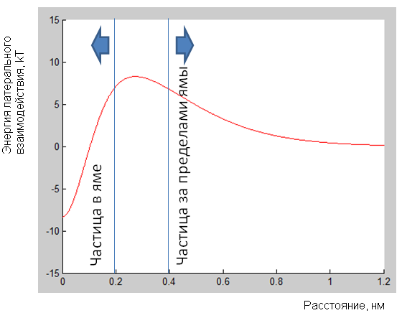

Рисунок 3. Схема, на которой обозначены зоны на потенциале латерального взаимодействия, в которых связывание есть (частица в яме), либо отсутствует (частица за пределами ямы).

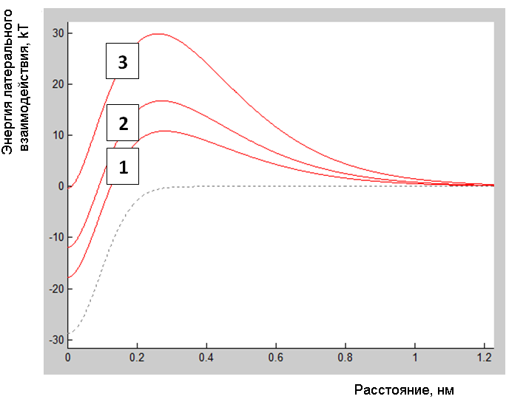

Рисунок 4. Потенциалы, выбранные для оценки частоты образования и разрыва связи.

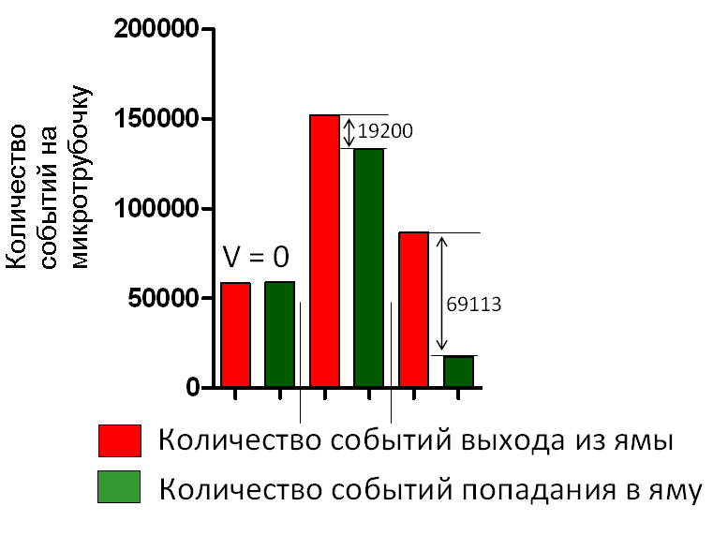

Рисунок 5. Частота событий образования(зеленый цвет) и разрыва(красный цвет) связи. Первые два столбца соответствуют потенциалу 1 на Рис.7, вторые и третьи – потенциалам 2 и 3.

### Анализ существующих моделей динамики микротрубочки и сравнение скорости роста, укорочения и частоты катастроф, полученных в эксперименте, с теми, что были получены в основных существующих моделях

Существует несколько основных кинетических моделей, созданных другими авторами для описания динамической нестабильности микротрубочки. К ним относятся модели Chen and Hill, 1985; Bayley et al, 1990; VanBurren et al, 2002; Margolin et al, 2012 (3-6). Мы сравнили созданную в рамках данного проекта молекулярно-механическую модель, а также вышеупомянутые кинетические модели с экспериментальными данными, описывающими скорости роста, разборки и частоты катастроф микротрубочки.

Рассмотрим модель Чена и Хилла 1985 года. В этой модели микротрубочка представлена пятизаходной спиралью с 13 протофиламентами. Модели Хилла делались до получения структурных данных о строении конца растущей и разбирающейся микротрубочки и поэтому в них не было попыток учета изменения конформации конца при катастрофах и спасениях. Субъединицы в этой модели могут встраиваться либо диссоциировать только единичными димерами и нет отдельного рассмотрения поочередного разрыва поперечной и продольной связи при диссоциации. Также димеры не могут существовать без одновременного наличия хотя бы одной и продольной, и поперечной связи (Рис. 6). Гидролиз в данной модели происходит с задержкой, и в терминальном слое димеров, и в теле микротрубочки. С помощью такого подхода в модели Хилла были получены переходы между состояниями роста и укорочения, оценены константы этих переходов и описаны известные на тот момент концентрационные зависимости.

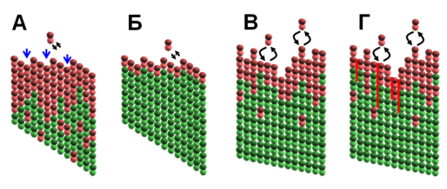

Рисунок 6. Схемы молекулярно-кинетических моделей микротрубочки. Микротрубочки показаны в развернутом виде. Зеленым изображены ГДФ-тубулины, красным – ГТФ-тубулины. А. Модель Чена и Хилла (стрелками показаны участки, к которым может присоединиться субъединица тубулина), Б. Модель Бейли и соавторов с индуцированным механизмом гидролиза ГТФ. В. Модель ВанБюрена и соавторов 2002 года. Г. Модель Марголина и соавторов 2012 года. Красными линиями показаны участки между протофиламентами, где разорваны латеральные связи.

Дальнейшие исследования динамики отдельных микротрубочек привели к появлению экспериментальных работ, в которых были попытки оценить размер ГТФ-колпачка и свойства полярности микротрубочки. Это в свою очередь привело к предположению о индуцированном механизме гидролиза. Бейли и соавторами была предложена другая модель, с индуцированным правилом гидролиза, в которой ГТФ-тубулины находились строго лишь в терминальном слое независимо от концентрации тубулина в растворе (Рис. 6Б), а присоединение нового ГТФ-димера немедленно приводило к гидролизу ГТФ в димере, к которому он присоединился. Эта модель успешно описала опыты с разбавлением растворимого тубулина и слабую зависимость частот катастроф микротрубочек от концентрации тубулина.

В результате нашего анализа этих двух моделей, было показано, что Chen and Hill, 1985 не описывает наклон зависимости скорости роста от концентрации тубулина, давая заниженные значения скорости роста, но описывает слабую зависимость скорости деполимеризации от концентрации и среднее значение. Модель Bayley et al, 1990 описывает концентрационную зависимость скорости роста и слабую зависимость скорости разборки от концентрации, но занижает среднюю скорость разборки. Кинетические модели Хилла и Бейли однако имеют один общий недостаток – в них не учитывалась конформация конца микротрубочки, а значит они не могли описать структурные данные, соответствующие различным фазам роста микротрубочки.

Попытка сделать качественный учет конфигурации конца была сделана в работе ВанБюрена 2002 года. Эта модель является существенным шагом вперед по сравнению с предыдущими моделями и по сути стала переходной моделью к последующим механистическим способам описания динамики микротрубочки. Она уже содержит полностью современное представление о решетке микротрубочки – решетка Б-типа, трехзаходная левозакрученная спираль. Каждой связи в данной модели сопоставлена энергия, зависящая от нуклеотидного состава димеров, участвующих во взаимодействии. То есть вероятность диссоциации димера зависит от того, гидролизован ли ГТФ в его составе, и от количества связей. При этом димер мог присоединяться к любому протофиламенту вне зависимости от того, приведет ли это к образованию поперечной связи (Рис. 6В). Что интересно, данная модель не может описать динамику микротрубочки при введении правила индуцированного гидролиза ГТФ, так как при одиночном слое ГТФ-димеров на конце микротрубочки эта модель не описывает устойчивую фазу роста, и в результате ней необходимо использовать механизм случайного гидролиза.

Дальнейшим усовершенствованием кинетического подхода к описанию микротрубочки было рассмотрение раздельного разрыва сначала поперечной, а потом продольной связи в работе Марголина 2012 года [76] (Рис. 6Г). Это правило дает возможность описания различия в структурах растущего и укорачивающегося конца микротрубочки. Как показал наш анализ, модель Margolin et al, 2012 не описывают концентрационные зависимости для скорости роста и укорочения. Наиболее интересным является результат, что все проанализированные кинетические модели не описывают феномен «старения» - увеличения частоты катастроф по мере роста микротрубочки. Было показано, что единственная из рассмотренных моделей, которая описывает явление «старения», это созданная нами молекулярно-механическая модель.

### Создание кинетической модели микротрубочки для проверки разных гипотез механизма роста микротрубочки

Для анализа различных сценариев роста микротрубочки был создан алгоритм, реализующий кинетическую модель микротрубочки, аналогично тому, как это было сделано в модели Margolin et al, 2012. В этой модели каждой связи сопоставлена энергия. Для ГТФ и ГДФ состояний эта энергия будет различаться.

Модель была аналогична Марголин 2012, с двумя модификациями:

(1) Тубулин может находиться в двух состояниях: изогнутом и выпрямленном

(2) Димеры ГТФ-тубулина прикрепляются к микротрубочке в изогнутой конформации.

Для расчетов была использована начальная конфигурация, в которой короткая микротрубочка состояла из 13 протофиламентов, каждый по 10 димеров.

В каждый момент времени проверялась возможность следующих событий с помощью метода Монте-Карло:

1) новый димер мог прикрепиться к концу любого протофиламента с фиксированной вероятностью kon

2) каждый димер может от соединиться от микротрубочки с вероятностью koff = kon/exp(total_energy), где total energy – энергия, приходящаяся на латеральные и лонгитудальные связи, которые должны быть разорваны при высвобождение димера минус энергия изгибной жесткости, высвобождаемая при релаксации диссоциировавшего димера.

3) новая латеральная связь может быть образована с вероятностью kbond. Латеральные связи образуются только снизу вверх. Формирование латеральной связи приводит к выпрямлению соответствующих двух димеров.

4) латеральная связь может быть разорвана с вероятностью kbreak=kbond/(exp(lateral energy-bending energy). Латеральные связи рвутся по правилу «сверху вниз».

Таким образом, вероятность диссоциации димера зависит от его окружения. При этом в модели существует предположение, что лонгитудальные (продольные) связи могут существовать при разорванных латеральных: то есть возможны конфигурации с закручивающимися протофиламентами на конце микротрубочки. Для данной модели была создана компьютерная вычислительная реализация, были прокалиброваны параметры модели.

### Анализ возможности роста микротрубочки в предположении о одинаковой кривизне ГТФ- и ГДФ-тубулиновых олигомеров

Предложенная кинетическая модель была использована для анализа двух механизмов роста микротрубочки – аллостерического и решетчатого. Согласно решетчатому механизму роста, микротрубочка растет за счет присоединения к ее концу молекул тубулина. Каждый мономер тубулина в присоединенном димере связан с молекулой ГТФ. Однако вскоре после присоединения молекула ГТФ, связанная с в-мономером, гидролизуется и преобразуется в ГДФ. Продольно связанные ГТФ-димеры (те, в которых оба нуклеотида – ГТФ) стремятся образовать прямую линейную структуру, в то время как ГДФ-димеры (содержащие ГДФ в в-субъединице) имеют радиус кривизны 20 нм. За счет постоянного присоединения ГТФ-димеров к концу микротрубочки и последующего их гидролиза происходит удлинение микротрубочки с сохранением на ее конце слоя димеров, не успевших еще гидролизовать молекулу нуклеотида - ГТФ-колпачок. Поскольку ГТФ-димеры в данном предположении стремятся принять прямую конформацию на растущем конце микротрубочки, этот опоясывающий трубочку слой не дает выгнуться наружу нижележащим ГДФ-димерам и таким образом предохраняет микротрубочку от разборки.

В предположении аллостерического механизма роста полимеризация происходит по другому сценарию. Согласно этой гипотезе ГТФ- и ГДФ-олигомеры имеют одинаковую равновесную конфигурацию, в которой они стремятся образовывать изогнутые кольца. Однако ГТФ-димеры образуют латеральные связи, характеризующиеся большей по абсолютной величине свободной энергией.

С помощью созданной кинетической модели были проанализированы оба механизма роста микротрубочки. В рамках гипотезы нами было показано, что микротрубочка может расти за счет того, что вероятность образовать латеральную связь остается неизменной для обоих нуклеотидных состояний, а вероятность разрыва связи становится сильно меньше для ГТФ-димеров, чем для ГТФ.

Были проанализированы зависимости скорости роста и средней длины отгибающихся олигомеров на конце микротрубочки от энергии изгиба димера в рамках гипотезы решетчатого механизма роста. Было показано, что существует пороговое максимальное значение энергии, при которой рост микротрубочки уже невозможен и образующиеся изогнутые протофиламенты имеют максимальную величину. Напротив, уменьшение энергии приводит к увеличению скорости роста и уменьшению средней длины отогнутых протофиламентов (Рис. 7).

А.

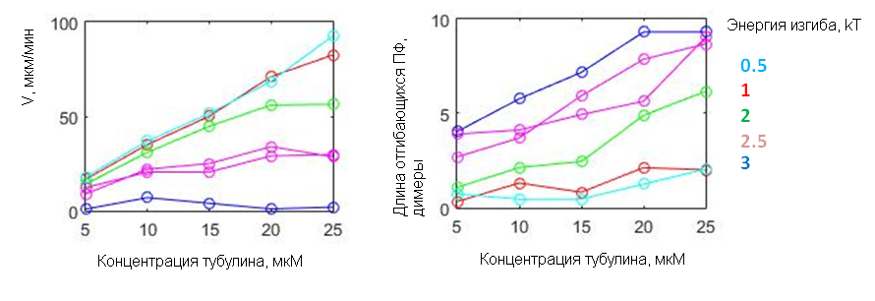

Б.

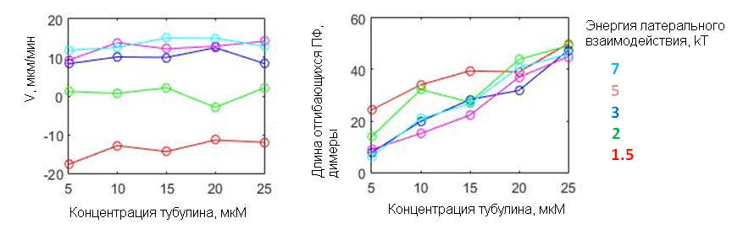

Рисунок 7. Зависимости скорости роста микротрубочки (слева) и длины закручивающихся олигомеров (справа) от концентрации тубулина. А. – в зависимости от энергии изгиба, Б. – в зависимости от энергии латерального взаимодействия.

На основании проведенного анализа мы пришли к следующим выводам (см. Рис. 7):

• Длина рожек закручивающихся протофиламентов определяется балансом между разницей «изгибная энергия минус энергия латеральной связи» и логитудальной энергии.

• В случае длинных отгибающихся протофиламентов (>3-5 димеров в среднем), скорость роста микротрубочки менее чувствительна к изменениям концентрации тубулина.

• Существует предел скорости роста микротрубочки для фиксированной изгибной энергии.

## Выводы

1. С помощью молекулярно-механической модели микротрубочки было исследовано влияние параметров, определяющих энергетический потенциал взаимодействия между мономерами тубулина, на скорость разборки микротрубочки. Было показано, что отталкивающая часть потенциала драматическим образом влияет на скорость разборки микротрубочки.

2. Был проведен анализ существующих моделей динамики микротрубочки и проведено сравнение скорости роста, укорочения и частоты катастроф, полученных в эксперименте, с теми, что были получены в основных существующих моделях.

3. Была создана кинетическая модель микротрубочки для проверки разных гипотез механизма роста микротрубочки, с помощью которой была проанализирована возможность роста микротрубочки в предположении о одинаковой кривизне ГТФ- и ГДФ-тубулиновых олигомеров.

4. Было показано, что длина рожек закручивающихся протофиламентов определяется балансом между разницей "изгибная энергия минус энергия латеральной связи" и логитудальной энергии.

5. При увеличении длины отгибающихся протофиламентов (>3-5 димеров в среднем), скорость роста микротрубочки перестает быть чувствительна к увеличению концентрации тубулина.

## Список использованных источников

1. T. Mitchison and M. Kirschner, “Dynamic instability of microtubule growth,” Nature, vol. 312, no. 5991, pp. 237–242, Nov. 1984.
2. T. Horio and H. Hotani, “Visualization of the dynamic instability of individual microtubules by dark-field microscopy,” Nature, vol. 321, no. 6070, pp. 605–607, Jun. 1986.
3. G. Margolin et al., “The mechanisms of microtubule catastrophe and rescue: implications from analysis of a dimer-scale computational model,” Mol. Biol. Cell, vol. 23, no. 4, pp. 642–656, Feb. 2012.
4. P. Bayley, M. Schilstra, and S. Martin, “A lateral cap model of microtubule dynamic instability,” FEBS Lett., vol. 259, no. 1, pp. 181–184, Dec. 1989.
5. Y. D. Chen and T. L. Hill, “Monte Carlo study of the GTP cap in a five-start helix model of a microtubule,” Proc. Natl. Acad. Sci. U. S. A., vol. 82, no. 4, pp. 1131–1135, Feb. 1985.
6. V. VanBuren, D. J. Odde, and L. Cassimeris, “Estimates of lateral and longitudinal bond energies within the microtubule lattice,” Proc. Natl. Acad. Sci. U. S. A., vol. 99, no. 9, pp. 6035–6040, Apr. 2002.